Receita de Bolachas de Aveia

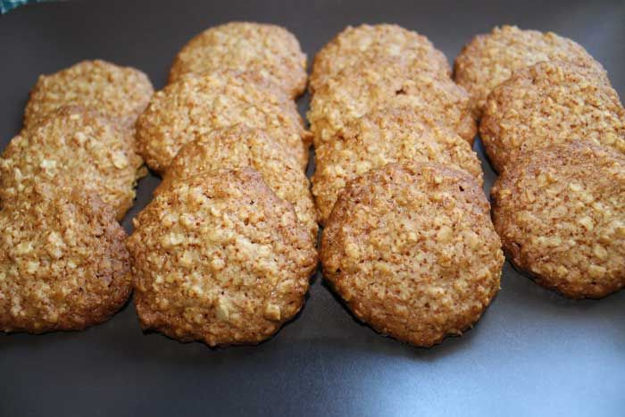
Ingredientes:
- 2 bananas (as da Madeira são mais adocicadas);
- 1 chávena de flocos de aveia (um pouco mais para secar a massa, vai depender do tamanho da banana);
- 1 colher de sopa de cacau em pó ou farinha de alfarroba;
- 1 colher de sopa de mel (facultativo).

Preparação:
Esmagar as bananas com um garfo.
Colocar os outros ingredientes e envolver muito bem com a ajuda do garfo.
Moldar as bolachas com as mãos. Primeiro formar pequenas bolas e depois achatá-las com o garfo.
Cozer a uma temperatura de 180.
Observações:
Podemos trocar a banana por maçã cozida.

Turma DAC

https://www.google.com/search?q=receita+de+bolachas+de+aveia&safe=strict&source=lnms&tbm=isch&sa=X&ved=2ahUKEwirtdO0uefsAhUC3BoKHUldCVQQ_AUoAXoECAQQAw&biw=1220&bih=589#imgrc=rJNqa7BFaYkeNM

